**「私の安全衛生宣言」募集！**

**私の安全衛生宣言コンクールSafe Work TOKYO 2021**

東京労働局では、官民一体となった労働災害防止等の取組を推進しています。

この取り組みの一環として、「私の安全衛生宣言コンクールSafe Work TOKYO 2021」を開催し、職場における労働者自身の安全衛生宣言を広く募集します。

多数のご応募をお待ちしております。

募集期間：2021年７月１日（木）～ 10月７日（木）

応募資格：都内で働いている方

発表：入選された方に直接連絡

表彰式：2021年12月頃（予定）

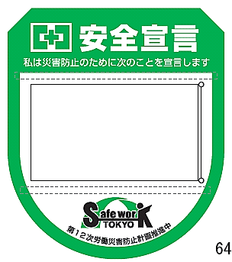

13

労働災害を防ぐためには、

労働者一人ひとりの意識と行動も大変重要です。

「安全衛生宣言」は、ワッペン等に書き込むことにより、労働者一人ひとりの

安全衛生意識を促すものです。



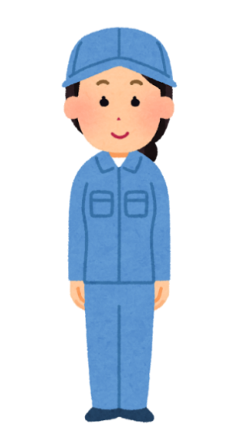

**安全衛生宣言**

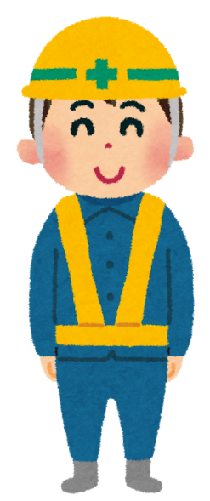

**私は災害防止のために次のことを宣言します**

**昨年度（安全衛生宣言コンクール）の優秀作品例**

**・無理せず　焦らず　油断せず　安全運転　安全作業**

**・重いもの　持つとき全力　使わずに**

**・私はみんなに自分のヒヤリハットを伝えます！**

**・私は自分の体調を気を付けるだけでなく、共同作業者の体調にも気を配ります。**

**・転倒・転落防止のため、手摺りを持って階段昇降します。**

**・仕事の前に手洗い・うがい・手指の消毒。仕事の後も帰宅後もしっかり行います。**

主催：東京労働局、（公社）東京労働基準協会連合会

※応募様式は裏面をご覧ください

安全衛生宣言作成のヒントは東京労働局ＨＰをご参照ください

コピー使用可

**「私の安全衛生宣言」応募様式**

**～　私の安全衛生宣言コンクールSafe Work TOKYO 2021　～**

**１　応募作品**

**安全衛生宣言**

**※　応募様式１枚につき１つの作品をご記入ください。複数の作品を記入した場合は無効となります。**

**宣言の解説（省略可）**

安全衛生宣言の意図するもの（就業場所・作業内容・取扱設備等に応じた宣言のイメージなど）についての

説明がありましたらご記入ください。

**２　応募区分（応募する部門の□にレ点を記入してください。）**

□安全部門

（墜落・転落災害防止対策、転倒災害防止対策、高齢者災害防止対策など）

□労働衛生部門

（腰痛予防対策、熱中症予防対策、感染症防止対策など）

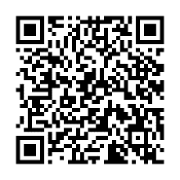

どのような災害が多いのでしょうか？何に気を付ければいいのでしょうか？

応募様式の書き方は？　応募のヒントは、東京労働局ＨＰまで！

（<https://jsite.mhlw.go.jp/tokyo-roudoukyoku/news_topics/newpage_00003.html>）

**３ 応募者氏名及び連絡先**

　 氏　名：

電話又はメールアドレスを記入してください。

　　連絡先：　 　　　　　　　　　　　　　　　　（自宅・携帯・会社）

　　所属事業場：　　　　　　　　　　　　　　　　（業種：　　　　　　）

業種欄は、製造業、建設業、運輸業、小売業、医療業など

を記入してください。

**応募締切り**

**10月７日（木）**

祖そそ　メール：[sengen-safeworktokyo2021@toukiren.or.jp](mailto:sengen-safeworktokyo2021@toukiren.or.jp)

応募先

　 ＦＡＸ：03-6380-8405（公益社団法人東京労働基準協会連合会）

　　　 又は 03-3512-1559（東京労働局労働基準部安全課）

**（ﾒｰﾙｱﾄﾞﾚｽ、ﾌｧｸｽ番号はお間違えのないようにお願いします）**

**※メールでの応募は7月1日以降でお願いします。**